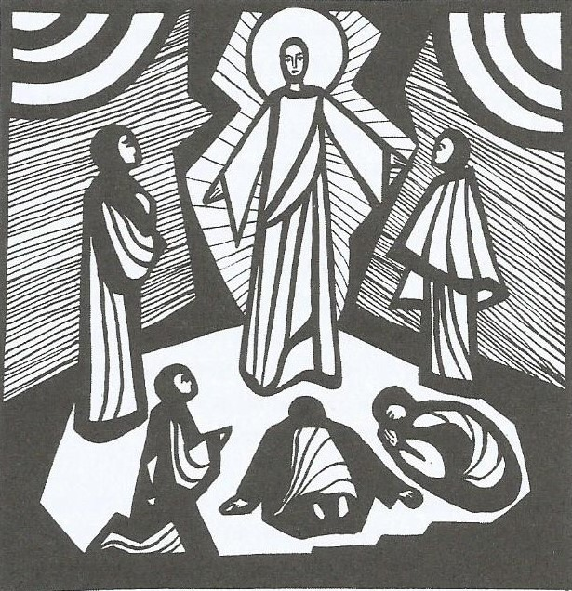

25 februari 2024, Biddinghuizen

2de zondag van de Veertigdagen, Reminiscere, paars
ds. B.L. Jongkind

Openingslied NLB 25a Mijn ogen zijn gevestigd
Stil gebed
Bemoediging en groet
V. Gedenk uw barmhartigheid, Heer,
en uw gunstbewijzen,
want die zijn van eeuwigheid.
Verlos ons, o God van Israël,
uit al onze benauwdheden.
- Tot U, Heer, hef ik mijn ziel op;
mijn God, op U vertrouw ik;
Heer, maak mij uw wegen bekend,
leer mij uw paden.
V. Alle wegen van de Heer
zijn goedertierenheid en trouw voor wie
zijn verbond en zijn getuigenissen bewaren.
- Omwille van uw naam, Heer,
vergeef mij mijn ongerechtigheid,
want die is groot.
Kyriegebed gezongen Kyrie: NLB 547 Met de boom …
Inleiding
Gebed van de zondag
Kindermoment
Projectlied Veertig dagen duurt de reis (melodie NLB 539 )
Lezen 1 Koningen 19: 9 – 18
Zingen NLB 283 In de veelheid van geluiden
Lezen Markus 9: 2 – 10 Jezus op de berg
Zingen NLB 545: 1 - 4 Christus staat in majesteit
Verkondiging Zingen NLB 544: 1, 2, 5 en 6 Christus naar wie wij Dankgebed, voorbeden, stil gebed, Onze Vader
Collecte, mededelingen, kinderen terug
Slotlied NLB 536 Alles wat over ons geschreven is
Wegzending en zegen Allen Amen, amen, amen

